Détection de la ligne :
Matériels utilisés :
Matériels
Raspberry 3b
Caméra Pi
Support imprimé par l’impression 3D

Logiciels(bibliothèques) utilisés :
Logiciels(Bibliothèque)
Linux(Raspberry)
Python
Opencv

Présentation le choix de la méthode :
En fait, pour faire la détection de ligne il aura beaucoup méthodes de faire en opencv. Nous avons testé 3 méthodes :
- Détecter par Hough line :
Une méthode simple utiliser le modèle Hough pour trouver toutes les lignes dans une image. L’avantage de cette méthode c’est peut détecter n’import quel couleur de ligne. Mais la précision de cette méthode n’est pas très bonne. Le programme détecte aussi les autres lignes dans l’image. Cela va perturber le résultat obtenu. De plus, le parcours que nous construit c’est plutôt des rectangles. Le programme détecte tous les ligne d’un rectangles. Donc nous avons abandonné.
- Détecter par le couleur de ligne puis chercher le contour
Cette méthode est un peu limitée parce qu’il ne peut que détecter les lignes d’une seule couleur. De plus, le résultat obtenu sera aussi perturbé par les autres objets qui ont le même couleur que la ligne. 2-1) Compter le nombre pixel
Une fois, les traitements de couleur sont faits, nous pouvons compter le nombre pixel de certain couleur d’une image. Si celui à gauche est plus, la voiture va tourner à gauche, sinon à droite. Mais cette méthode n’est pas possible de faire sur le Raspberry. Comme la performance de Raspberry n’est pas assez pour traiter tous les pixels de chaque image. Nous avons testé le programme c’est super lent. Du coup, nous avons abandonné.
2-2) Chercher le barycentre :
Cette fois-ci nous utilisons la même méthode de traitement image. Mais au lieu de calculer le nombre de pixel, nous cherchons le barycentre de contour que nous avons trouvé. Puis, commander la voiture d’après le barycentre.

D’après les tests, nous trouvons que la méthode 2-2) c’est le plus faisable. Donc nous avons choisi cette méthode. Nous allons vous expliquer les détails après.
Explication :
Bien évidemment, il faut importer toutes les librairies utilisées dans ce programme.
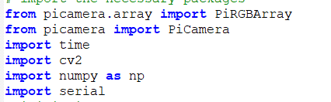
Pour utiliser le opencv en python, normalement il faut 2 package : cv2, numpy.
Librairie PiCamera et PiRGBArray c’est pour utiliser le Picamera dans le programme.
Initialisation :
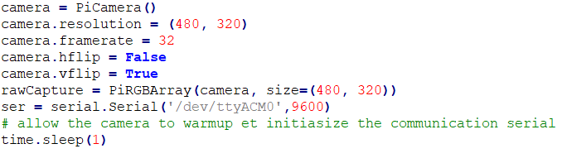
Ici, nous avons initialisé la partie caméra et aussi la partie communication serial. Et la résolution d’image est 480x320, D’après la méthode qu’on fixe la caméra nous avons inverser le sens de caméra.
Prétraitements d’image :
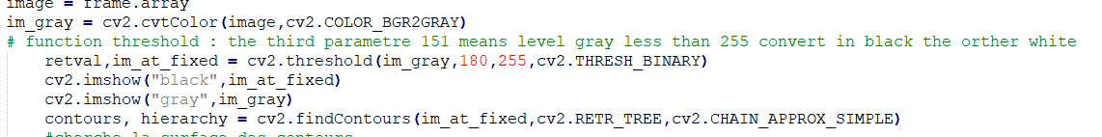
Une méthode classique nous traiter les images : 1) Convertir l’image BGR en image gris. 2) Convertir l’image gris en image 2 couleurs(blanc/noir) avec seuil 180. 3) Chercher le contour en image 2 couleurs. (Ligne blanche)
Tips : nous avons testé en environnement de salle d’info, le seuil pour qu’il détecte une feuille blanche est 180.

Traitement d’image :
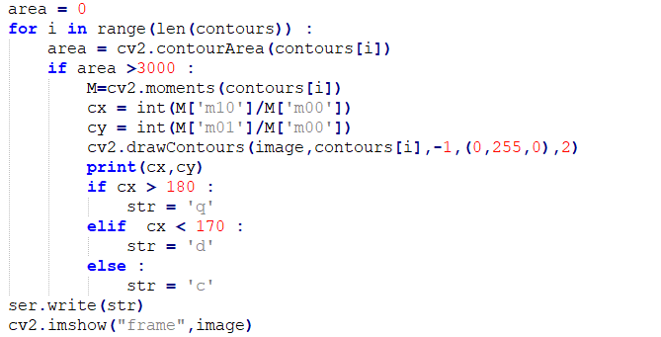
Jusqu’à là, rien de nouveau. Cependant, le programme va aussi détecter les petits contours blancs. Mais ce n’est pas le parcours. Donc il faut négliger. Pour faire ça nous a comparé la surface des contours. Si la surface est plus grande qu’une certaine valeur. On pense qu’il est le parcours. Ici cette valeur est 3000(pixels). Jusqu’à ici, nous trouvons notre parcours. Mais pour trouver la trajectoire il faut chercher le barycentre de ce parcours. Si le barycentre est à gauche(cx>180), il va envoyer ‘q’ vers Arduino, et Arduino va diriger le servomoteur tourner à gauche. C’est le même principe pour celui de droit et centre.

